5. január 2021

Divízia Beauty Care Henkel Slovensko prináša už piaty rok radosť na detské oddelenia po celom Slovensku

Bratislava – Prinášať radosť na detské oddelenia je sloganom kampane, na ktorej už piaty rok participuje divízia Beauty Care spoločnosti Henkel Slovensko spolu so sieťou drogérií Teta. Vďaka výťažku z nákupu vybraných produktov značiek Schauma a Fa sa pomoc za päť rokov dostala 15 detským oddeleniam v nemocniciach po celom Slovensku.

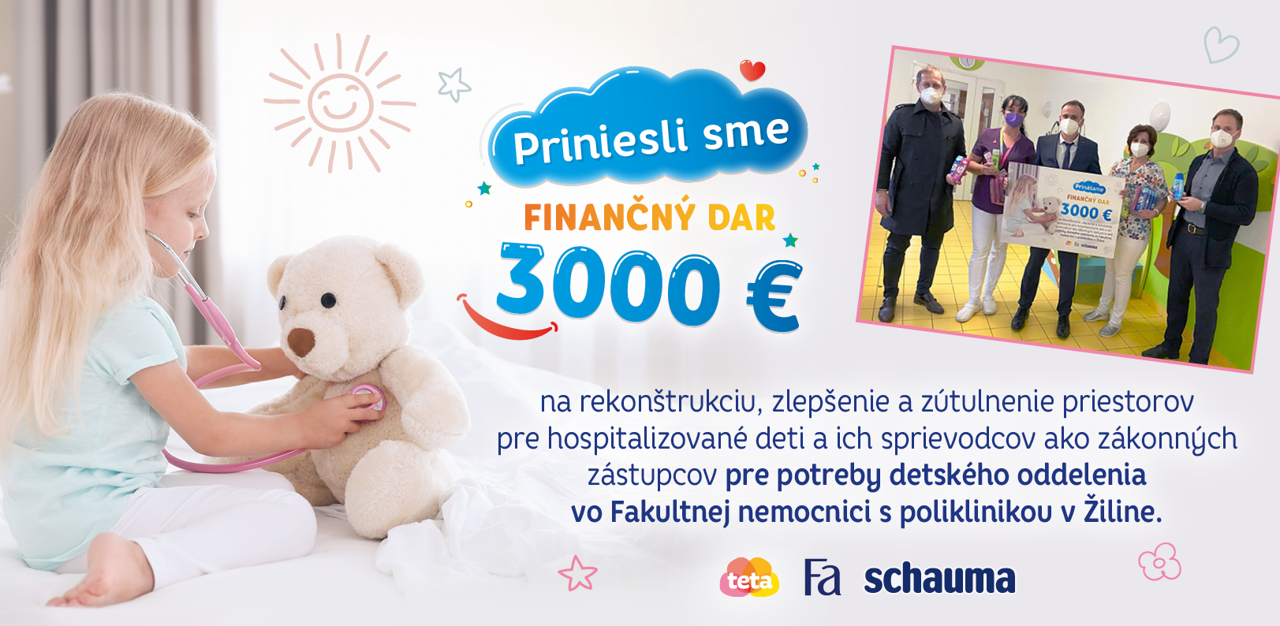
Finančný príspevok 3000 eur bol odovzdaný zástupcom detského oddelenia vo Fakultnej nemocnici v Žiline

Princípom kampane Prinesieme radosť na detské oddelenia je nákup vybraných produktov značiek Fa a Schauma v sieti drogérií Teta. Z nákupu každého výrobku putuje 10 centov na pomoc a celkový výťažok je rozdelený medzi vybrané detské oddelenia v nemocniciach. O výbere oddelení, ktoré dostanú finančnú pomoc, vždy rozhoduje verejnosť.
„V každom kraji (západ, stred a východ) sa vyberú dve nemocnice, ktoré v priebehu troch septembrových týždňov súťažia na facebookovej stránke Teta drogérie Slovensko. Tá nemocnica, ktorá získa najväčší počet hlasov v kraji, získa šek na 3 000 €. Každý rok tak v každom kraji získa podporu jedno detské oddelenie,“ vysvetľuje princíp výberu nemocníc Juraj Čechvala, Key Account manažér divízie Beauty Care, Henkel Slovensko.
Vybrané detské oddelenia dostávajú príspevok rovnako vo výške 3 000 €. Ide o sumu, ktorá je vyzbieraná číro z nákupu produktov značiek Fa a Schauma. „Teta drogéria ako partner projektu plní svoju rolu recipročným plnením voči značkám Fa a Schauma. Je to win – win situácia, a preto je to spoločný projekt," dopĺňa Juraj Čechvala.
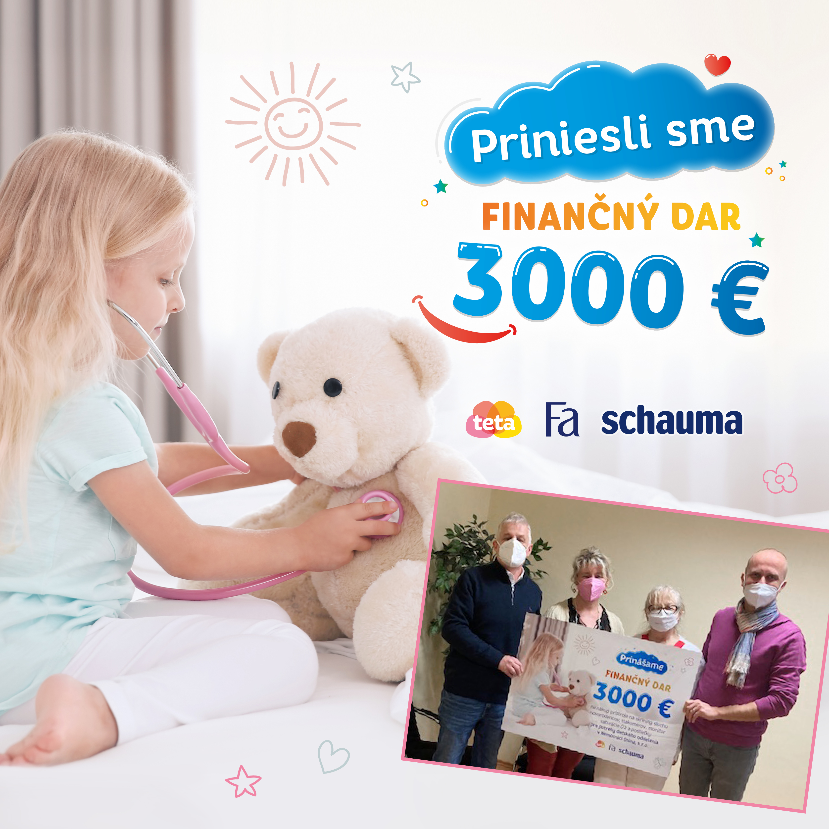
Detské oddelenie v nemocnici Snina použije príspevok od spoločností Henkel Slovensko a Teta drogérie na nákup viacerých prístrojov
Podporené nemocnice
V piatom ročníku kampane Prinesieme radosť na detské oddelenia pomoc dostali Detské oddelenie v nemocnici Snina na nákup prístroja na skríning sluchu novorodencov, tlakomerov a monitora saturácie O2 a postieľky, Detské oddelenie vo Fakultnej nemocnici s poliklinikou v Žiline na rekonštrukciu, zlepšenie a zútulnenie priestorov pre hospitalizované deti a ich sprievodcov ako zákonných zástupcov a Detské oddelenie Fakultnej nemocnice v Trnave na nákup hračiek zameraných na psychomotorický vývoj hospitalizovaných detí, tiež na nábytok, tapety s detskou tematikou, set terapeutických kariet pre deti s úzkostnými poruchami a zabezpečenie prístupu do vybraných medzinárodných databáz orientovaných na pediatriu.
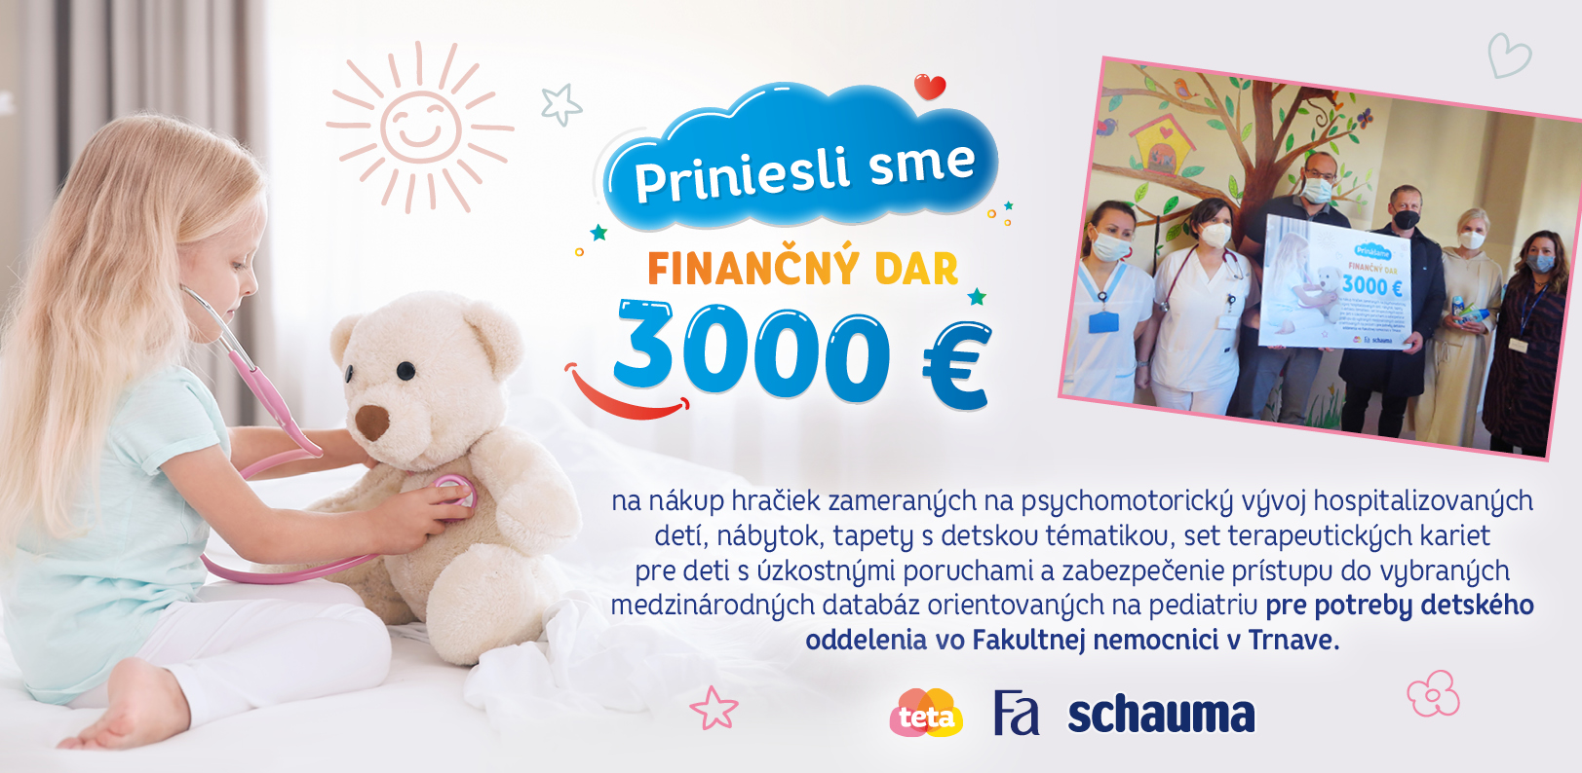
Príspevok od spoločností Henkel Slovensko a Teta drogérie putuje aj na Detské oddelenie vo Fakultnej nemocnici v Trnave
V roku 2020 pomoc putovala detským oddeleniam nemocníc v mestách Bardejov, Banská Bystrica a Trenčín. Zakúpené boli infúzne pumpy, nové detské postieľky, bola zabezpečená rekonštrukcia vchodu, mzdy pre psychológa, inštruktora sociálnej rehabilitácie a liečebného pedagóga pre Svetielko nádeje či zabezpečenie detskej elektrickej polohovacej postieľky so stolíkom pre potreby Kliniky pediatrie a neonatológie.
Za päť rokov fungovania kampane sa pomoc dostala aj detským oddeleniam v ďalších mestách ako Čadca, Prešov, Zvolen, Nové Zámky, Ružomberok, Spišská Nová Ves, Nitra, Košice i Liptovský Mikuláš.
„Som nesmierne potešený, že aj naše značky majú jasne stanovenú oblasť pomoci a cieľovú skupinu, ktorej spolu s našimi partnermi pomáhajú. Je to dôkaz toho, že spojenie síl a spolupráca sú kľúčom k úspechu,“ vysvetľuje prezident spoločnosti Henkel Slovensko, Christian Schulz.
Viac informácií o kampani Prinesieme radosť na detské oddelenia uvádza stránka Prinesieme radosť | Teta drogéria (tetadrogerie.sk)

O značke Fa
Objavte fascinujúci svet Fa. Inovatívne produkty starostlivosti o telo rozmaznajú vaše zmysly a dodajú vám pocit neodolateľne jemnej pokožky.
Fa je jednou z najznámejších značiek na trhu starostlivosti o telo a zároveň je lídrom na európskom trhu. Produkty značky Fa môžete nájsť aj v regiónoch Blízkeho východu, Afriky či Ázie a spotrebitelia na celom svete môžu objaviť pocit neodolateľne sviežej a jemnej pokožky.
O značke Schauma
Schauma ako overená značka pre celú rodinu ponúka riešenia vlasovej starostlivosti pre každý typ vlasov, pohlavie a vek. Vegánske receptúry značky Schauma sú obohatené o mikroživiny – dobre známe pre posilňujúce a vitalizujúce vlastnosti pre silné a zdravo vyzerajúce vlasy od korienkov po končeky!
Staráme sa o vlasy vás a vašej rodiny, len s prísadami, ktoré vaše vlasy skutočne potrebujú.
O spoločnosti Henkel
Spoločnosť Henkel pôsobí celosvetovo s vyrovnaným a diverzifikovaným portfóliom produktov. Vďaka silným značkám, inováciám a technológiám zastáva Henkel vedúce postavenie na trhu tak v spotrebiteľských, ako aj priemyselných odvetviach. V oblasti lepidiel je Henkel divízia Adhesive Technologies celosvetovým lídrom na trhu v rámci všetkých priemyselných segmentov. V oblastiach Laundry & Home Care a Beauty Care je Henkel na vedúcich pozíciách na viacerých trhoch a v kategóriách vo svete. Spoločnosť bola založená v roku 1876 a má za sebou viac než 140 úspešných rokov. V roku 2020 dosiahla obrat vo výške 19 mld. eur a upravený prevádzkový zisk približne vo výške 2,6 mld. eur. Henkel zamestnáva 53 000 ľudí po celom svete, ktorí spolu tvoria zanietený a veľmi rôznorodý tím, ktorý spája silná firemná kultúra a spoločný záujem vytvárať trvalo udržateľné hodnoty a ktorý zdieľa spoločné hodnoty. Ako uznávaný líder v oblasti udržateľnosti je Henkel na popredných priečkach v mnohých medzinárodných indexoch a hodnoteniach. Prioritné akcie spoločnosti Henkel sú kótované na nemeckom akciovom indexe DAX. Viac informácií nájdete na stránke www.henkel.com.

O spoločnosti Henkel Slovensko
Na Slovensku pôsobí Henkel vo všetkých troch strategických oblastiach už od roku 1991 a zároveň je HENKEL SLOVENSKO spol. s r. o. pôsobiskom najväčšej expertnej pobočky Global Business Solutions⁺ spoločnosti Henkel celosvetovo. Global Business Solutions⁺ Bratislava ‏(GBS⁺ Bratislava) patrí od svojho založenia v roku 2006 k dôležitej súčasti spoločnosti Henkel, zabezpečujúcej služby v Európe a globálne vo viac než 30 jazykoch. V súčasnosti zamestnáva viac než 1 600 pracovníkov. HENKEL SLOVENSKO spol. s r. o. predáva viac ako 50 značiek a dnes zamestnáva, spolu s GBS⁺ Bratislava, viac ako 1 800 pracovníkov. Viac informácií nájdete na stránke www.henkel.sk.

Kontakt Zuzana Kaňuchová
Riaditeľka korporátnej komunikácie CEE
Telefón: +421 917 160 597
E-mail: zuzana.kanuchova@henkel.com

